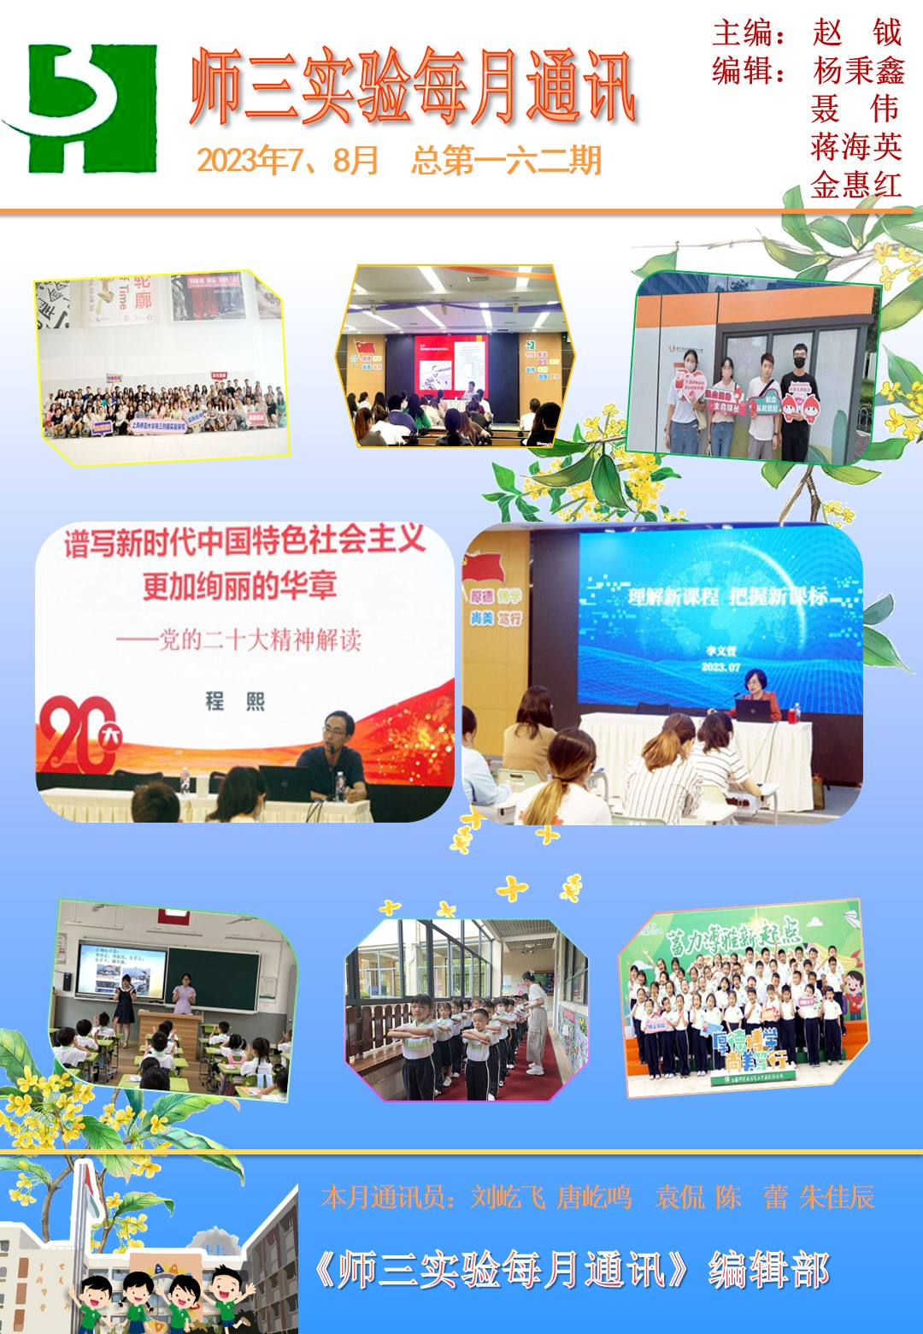

目 录

头 条
聚焦幼小衔接，共育博雅学子——记师三实验学校一年级新生入学教育活动和家长会
……………………………………………………………………………………………作者：刘屹飞/3-5
校本培训
洞悉未来 引领教育——记师三实验2022学年第二学期暑期校本培训之一………作者：陈 蕾/5-6
牢记初心使命，谱写复兴华章——记师三实验2022学年第二学期暑期校本培训之二
……………………………………………………………………………………………作者：刘屹飞/6-7
走近浦江之畔 领略艺术之美——记师三实验2022学年第二学期外出参观考察活动
……………………………………………………………………………………………作者：袁 侃/7-8
队伍建设
汇集团队智慧，推进课程建设——记2022学年第二学期戏剧教育课程群第一次工作会议
……………………………………………………………………………………………作者：唐屹鸣/8-9
立标准 学规范 明责任 重实践——记2022年7月新进教师培训…………………作者：袁 侃/9-10
真情在挥洒 爱心在传承——2023年师三实验青年教师积极参加义务献血活动
…………………………………………………………………………………………作者：袁 侃/10-11
聚焦单元设计，落实核心素养，提升教学能力——记新进教师和0-3岁职初期教师恳谈会
……………………………………………………………………………………………作者：朱佳辰/11-12
在时光里建构最好的自己——2023学年第一学期职初教师师德教育开学第一课
……………………………………………………………………………………作者：张舒 唐屹鸣/12-13

︽︾︽︾︽︾︽︾︽︾︽︾︽︾︽︾︽︾︽︾︽︾︽︾︽︾︽︾︽︾︽︾︽︾︽︾︽︾︽︾︽︾︽︾︽
师 三 实 验 头 条

聚焦幼小衔接，共育博雅学子
——记师三实验学校一年级新生入学教育活动和家长会
作者：刘屹飞
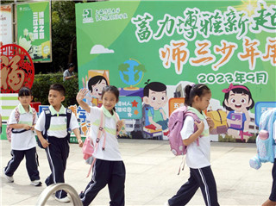
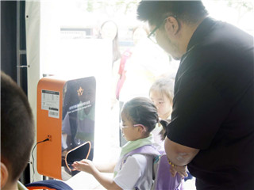
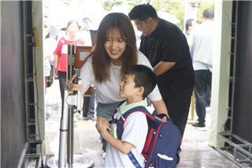
2023年8月31日，师三实验迎来了新一届一年级小学生。迎着灿烂的阳光，新一年级学生期待满满地在志愿者同学和老师的引导下进入师三校园，认识学校、老师、同学，开启小学生的生活。
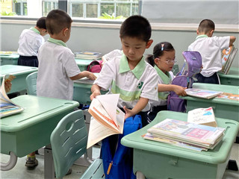
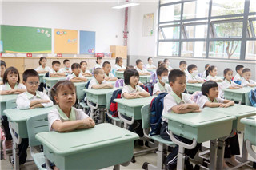
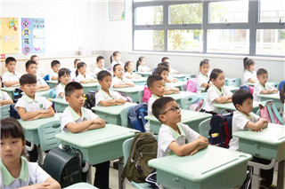
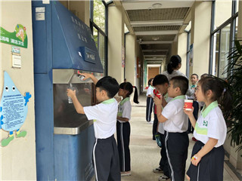
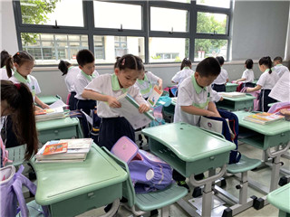
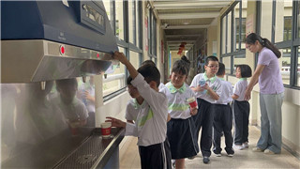
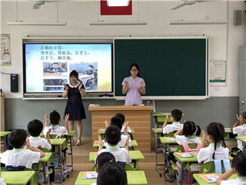
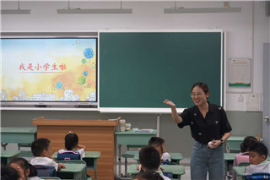
通过暑期教师的全员家访，学校针对一年级新生的特点设计了丰富多彩的主题教育和教学内容。首先，班主任们通过文字、图像、视频、参观校园和班级合影等方式，帮助同学们了解各项行为规范要求，熟悉学校的作息时间，体验小学课堂模式，感受班级的集体氛围，鼓励小朋友成为一名博学多才、雅行笃志的美德少年。随后，体育老师带领一年级新生进行专项队列训练，同学们排队
︽︾︽︾︽︾︽︾︽︾︽︾︽︾︽︾︽︾︽︾︽︾︽︾︽︾︽︾︽︾︽︾︽︾︽︾︽︾︽︾︽︾︽︾︽
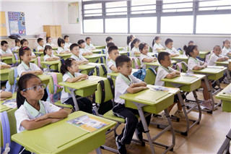
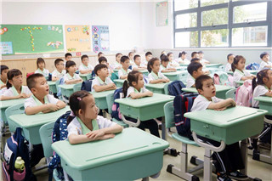
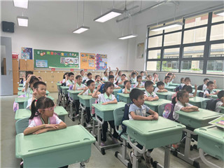
列，喊口令，精神抖擞。同时，在唱游老师的带领下，同学们齐声学唱国歌与学校校歌，一个个新的团结、活泼的班集体正在逐渐形成。
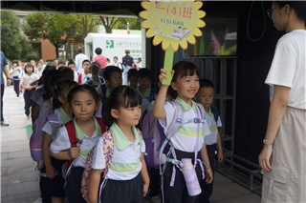
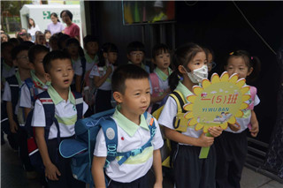
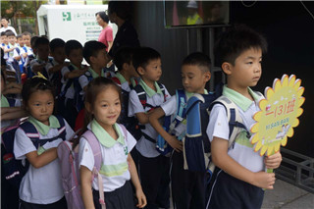
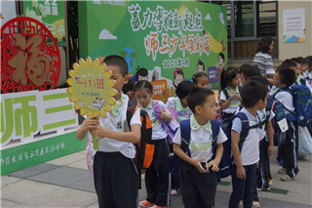
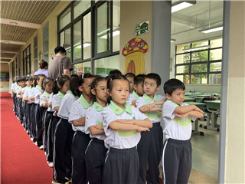
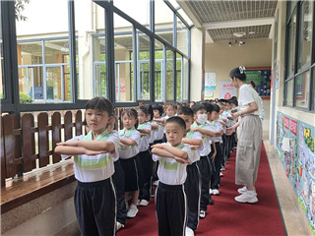
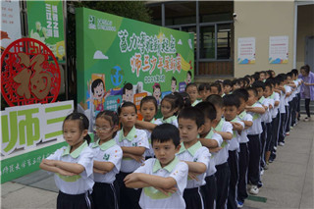
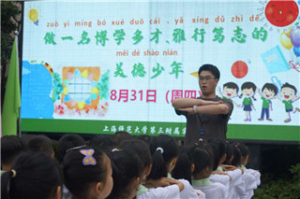
为了加强家校合作，顺利渡过幼小衔接开启校园生活，8月30日晚上，学校召开了一年级新生家长会。教学部门陈蕾老师与一年级年级组长陈洁老师分别就“等第制评价与双减工作”和“幼小衔接准备期要求”进行详细的介绍，随后一年级语文学科顾健悦、数学学科朱王燕妮、英语学科杨安文老师提出了语、数、英学科的学习规范与要求。德育部门陆志文老师就入学教育、全员导师制、五项管理工作进行了详细的介绍和布置，德育部门陈萌迪老师就校服管理制度、在线缴费工作、校门上下学接送要求等家校合作内容做了具体要求，希望家长能够顺应角色，家校合作，共同维护校园安全。最后，金惠红副校长围绕课后生活、睡眠时间、入学仪式等方面做了家庭教育指导，希望父母能够全力配合支持学校工作，参与并

︽︾︽︾︽︾︽︾︽︾︽︾︽︾︽︾︽︾︽︾︽︾︽︾︽︾︽︾︽︾︽︾︽︾︽︾︽︾︽︾︽︾︽︾︽
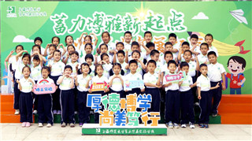
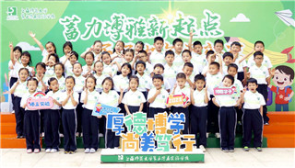
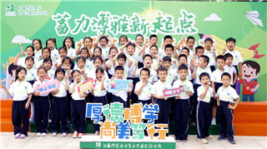
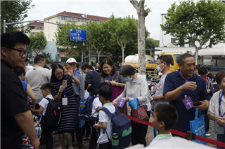
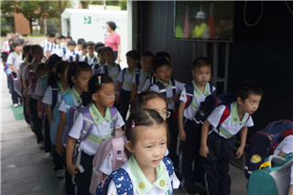
督促孩子养成良好的学习以及生活习惯，要做到以身作则，为孩子创造和谐、专注的学习氛围，做好入学身心准备。
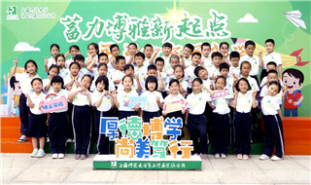
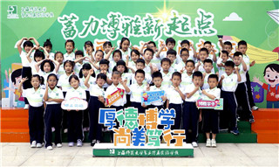
通过本次一年级新生入学教育活动，进一步加强了家校之间的沟通、理解、信任与合作，帮助小朋友们体会了小学校园生活，逐步适应新环境。相信随着新学期的到来，新一年级一定能在师三实验这片爱的沃土上，扎下坚实稳健的根，迈稳起始的第一步。

︽︾︽︾︽︾︽︾︽︾︽︾︽︾︽︾︽︾︽︾︽︾︽︾︽︾︽︾︽︾︽︾︽︾︽︾︽︾︽︾︽︾︽︾︽
校本培训
洞悉未来 引领教育
——记师三实验2022学年第二学期暑期校本培训之一
作者：陈蕾
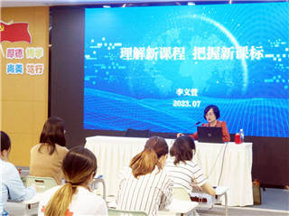
2023年7月3日上午8点30分，学校邀请了原徐汇区教育局副局长、教育学院院长李文萱同志为师三实验全体教师举办了一场名为《理解新课程，把握新课标》的讲座。李院长就当前课程改革背景下的一个核心问题进行了解答：如何将新课程标准要求融入日常教学实践中？她明确指出，要实现这一目标，教师们需要理解新课程标准修订的关键内容并掌握新课程标准的整体要求。
︽︾︽︾︽︾︽︾︽︾︽︾︽︾︽︾︽︾︽︾︽︾︽︾︽︾︽︾︽︾︽︾︽︾︽︾︽︾︽︾︽︾︽︾︽
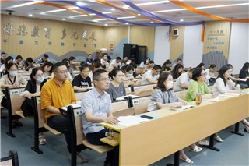
在讲座中，李院长详细分析了如何理解新课程标准修订的关键内容并与我校各科教研组长和学科骨干老师积极互动。他重点就义务教育培养目标、学科育人价值、核心素养、学业质量标准、学科实践活动、综合学习等几个关键部分进行深入解读，并强调教师们需要明确这些概念的定义和背后的意义，以便进一步把握新课程标准的要义，并将其实践于教育教学实践中。
针对如何整体把握新课程标准的要义，李院长从两个方面给出了答案。首先，教师们需要全面了解新课程标准的内涵和框架；其次，他们需要深刻理解新课程标准的立意。李院长引用《义务教育课程方案（2022年版）》中的一段话，强调了新课程标准在教材编写、教学、考试评价以及课程实施管理中的重要性。她认为，核心素养是新课程标准的根本变革，从学科导向转向了人的素养。
最后，李院长总结了本次讲座的要点。他强调在将新课程标准应用到老教材中时，教师们需要有结构化的内容、为学生提供必要的学习经历，并将质量标准与核心素养相互关联。她强调了核心素养作为育人目标，领域知识作为必要基础，真实情境作为任务载体，以及学习方式变革作为实现途径。这些内容不仅回答了教师们疑惑，还提供了实用的方法和途径。
本次讲座为广大教师带来了深刻的启发和实践价值，为推进“双新”在学校教学与课程上的落实和发展起到了引领作用。

牢记初心使命，谱写复兴华章
——记师三实验2022学年第二学期暑期校本培训之二
作者：
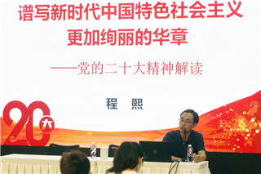
7月3日下午，师三实验全体教工在多媒体教室，聆听了来自北大毕业博士上海市委党校教授程熙关于《谱写新时代中国特色社会主义更加绚丽的华章——党的二十大精神解读》的主题讲座。
程教授首先回顾了中共中央政治局第四次集体学习：面对错综复杂国际国内形势、改革发展稳定任务，各种风险挑战。国际形势：新一轮科技革命产业变革、直接经济复苏乏力，局部冲突和动荡频发，全球性问题提加剧，直接进入新的动荡变革期。中心任务是团结带领全国各族人民全面建成社会主义现代化
︽︾︽︾︽︾︽︾︽︾︽︾︽︾︽︾︽︾︽︾︽︾︽︾︽︾︽︾︽︾︽︾︽︾︽︾︽︾︽︾︽︾︽︾︽
强国、实现第二个百年奋斗目标，以中国式现代化全面推动中华民族伟大复兴。全面建设社会主义现代化国家是一项伟大而艰巨的事业，前途光明，任重道远。
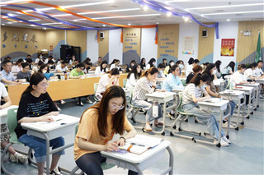
与此同时，程教授也分析了党的二十大报告的层次和结构。第一部分：回顾历程：过去五年的工作和新时代十年的伟大变革。第二部分：指导思想：开辟马克思主义中国画时代化新境界，新时代中国特色社会主义思想的世界观和方法论。第三部分：中心任务：以中国式现代化全面推进中华民族伟大复兴。第四部分：具体部署：人才支撑、法治中国、国家安全。第五部分：组织保障：从严治党。
在这短短一个半小时的报告中，程教授以朴实的语言、详实的数据资料、清晰流畅的思路、深刻的见解吸引着与会的每位老师的注意力。他用一串数字“一二二三三五六九十”概括了二十大报告中的内容，既一个中心任务、两步走、第二个答案、三个务必、三件大事、五个中国式现代化特色、六个坚持、九个本质要求、十年伟大变革。教育是国之大计、党之大计。习近平总书记所作的党的二十大报告首次将“实施科教兴国战略，强化现代化建设人才支撑”作为一个单独部分，充分体现了教育的基础性、战略性地位和作用，并对“加快建设教育强国、科技强国、人才强国”作出全面而系统的部署，为到2035年建成教育强国指明了新的前进方向。

走近浦江之畔 领略艺术之美
——记师三实验2022学年第二学期外出参观考察活动
作者：袁侃
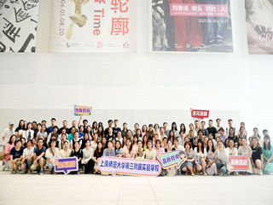
为引领师三教师成长，打造优秀教师队伍。2023年7月4日下午，师三实验学校全体教师在学校工会组织下前往浦东美术馆进行外出参观考察活动。
全体教师在省身楼一楼多媒体教室集中，人事主任胡艳晖老师对本次活动的意义和内容进行了说明，并强调了外出活动的安全要求。随后，全体教师们按照各自的小组，前往浦东美术馆。
抵达浦东美术馆后，全体教师进行了集体合照，随后各自按照小组参观美术馆。馆内美术作品琳琅满目，其中著名“玩火”艺术家蔡国强大师《远行与归来》为主题的展览吸引了老师们的眼球。汉白玉的紫禁城模型上进行了烟花“洗礼”，由此成为一幅立
︽︾︽︾︽︾︽︾︽︾︽︾︽︾︽︾︽︾︽︾︽︾︽︾︽︾︽︾︽︾︽︾︽︾︽︾︽︾︽︾︽︾︽︾︽
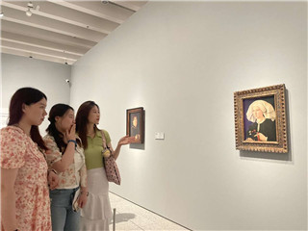
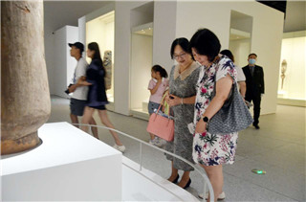
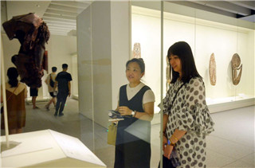
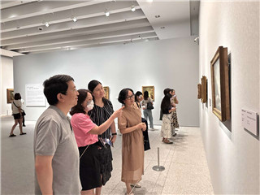
体彩绘作品，并运用VR技术，让参观者跟着艺术家在梦里欣赏一场年代遥远的紫禁城烟花盛典。《徐冰的语言》展览更是别出心裁，该展着重于文明与语言的主题，极大区别于以往的历史性回顾，而是一场思想与精神的高浓度集结。徐冰大师从书写体验到中国式书画，从社会现场的视觉碎片到全新概念的电影和装置，从传统文字到未来元语言的大跨度实践，满足视觉体验的同时，更具深度美学价值。师三教师们或驻足观赏，或轻声交谈，在感受艺术品独到魅力的同时，更为展馆精妙的建筑设计赞叹不已。老师们纷纷表示，此次的参观之旅不仅让身心得到放松，同时也感悟生活、欣赏艺术、体验艺术与生活融合之美。
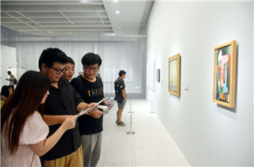
师三实验学校一直致力于丰富教师的校园文化生活，营造充满活力、积极向上的校园氛围。本次活动全体师三教师近距离感受艺术的魅力，提升艺术修养，开拓创新思维，同时增进了教师之间的沟通交流，加强团队凝聚力，有利于建设充满活力、温度与情感的教师团队，能以更好更饱满的精神状态投入到学校工作中。

︽︾︽︾︽︾︽︾︽︾︽︾︽︾︽︾︽︾︽︾︽︾︽︾︽︾︽︾︽︾︽︾︽︾︽︾︽︾︽︾︽︾︽︾︽
队伍建设
汇集团队智慧，推进课程建设
——记2022学年第二学期戏剧教育课程群第一次工作会议
作者：唐屹鸣
2023年7月6日上午，师三实验学校在一楼多媒体教室召开主题为“汇集团队智慧，推进课程建设”的戏剧教育课程群工作会议。会议由徐文老师主持。
会议伊始，徐老师就戏剧教育课程群的课程性质、课程结构、课程模式等进行介绍。随后通过具体实施案例进行分析，为老师们提供思路。
︽︾︽︾︽︾︽︾︽︾︽︾︽︾︽︾︽︾︽︾︽︾︽︾︽︾︽︾︽︾︽︾︽︾︽︾︽︾︽︾︽︾︽︾︽
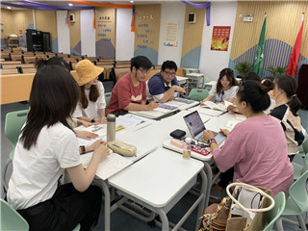
在会议议程中，语言表达课程组老师明确了小学学段要通过深入研读绘本，通过小组合作形式讲述绘本故事并尝试表演的方式提升学生的语言建构与表达能力；初中学段要通过具体文本的分析，结合一定的表现技巧，提升学生的语言赏析与表现能力。剧本创作课程组老师明确了小学学段可以通过课本剧改编的形式，帮助学生初步明确剧本创作的要素，提升基本的戏剧素养；初中学段要通过分析完整剧本，明确剧本结构及要素，结合一定的创作技巧，在规定主题下完成原创剧本的创作。戏剧美术设计组老师明确了要通过先学习理论，后实践操作，最后进行总结评价的方式进行服装、妆造及场景道具的设计探索。跨学科戏剧组老师明确了可以通过简单英语绘本，围绕配套教材进行以童话故事为主题的英语戏剧教学。
通过本次工作会议，全体戏剧教育课程群教师确定新学期具体课程内容、课时安排，同时将在暑假完成课程的资料、文本准备。依托上师大影视传媒学院的戏剧教育实践基地资源，凝聚组内教师的集体智慧，推进戏剧教育课程群的建设，共同谋求创新发展，为促进学生的艺术素养和校园文化提升而不断努力。

立标准 学规范 明责任 重实践
——记2022年7月新进教师培训
作者：袁侃
为贯彻我校“博雅教育、多元发展”办学理念，建设专业师资队伍，帮助新进教师更快站稳三尺讲台，2023年7月6日上午在微格教室开展了新进教师培训会，会议由人事主任胡艳晖老师主持，教学部门张舒老师、刘叶萍老师，德育部门刘屹飞老师向2023年的新进教师们针对开学以来教育教学工作两方面进行了指导。
首先，人事主任胡艳晖老师对师三实验绩效工资实施方案进行了解读，介绍了绩效工资构成主要包括岗位津贴、工作量津贴和绩效奖励三大类，向新进教师们就日常绩效工资管理的细节做了详细说明。
教导部门张舒老师和刘叶萍老师对新进教师进行了教学十项标规的培训。张舒老师以标规呈现和视频解说相结合的方式，对课前热身活动、课堂教学指令、专用教室带队、课件制作和用眼卫生以及成长手册填写几个模块进行了详尽的培训，提醒新进教师关注教学五环节，严肃对待教学工作的每一个步骤，虚心向师傅和教研组内的其他教师学习；
︽︾︽︾︽︾︽︾︽︾︽︾︽︾︽︾︽︾︽︾︽︾︽︾︽︾︽︾︽︾︽︾︽︾︽︾︽︾︽︾︽︾︽︾︽
刘叶萍老师则用图片方式明确了不同学科的教案撰写规范和作业批改要求，提醒老师们提升教学标规执行的精准度，要加强工作中的自我反思和订正，努力提升专业能力与素养。
德育部门刘屹飞老师根据德育十项常规对新进教师重点培训了教室卫生、出操规范、眼保健操、课间休息、突发事件、谈心谈话以及微信家校群使用等德育工作标规，强调了身为德育工作者，必须将学校的常规工作认真落实，做实细节。刘老师提到教师作为人类灵魂的工程师，人类文明的传承者，要怀着爱心、耐心和责任心，要以学校“五度”教师的要求去指导学生身心发展，也希望各位新进教师能够快速度过适应期，养成良好的职业行为规范。
师三实验高度重视师资力量的培养和团队建设，关注新进教师师德师能发展，为师三实验人才梯队的构建提供可持续发展的动力。本次的培训使新进教师们获益良多，加速新进教师度过适应期，早日站稳三尺讲台，为后续开展教育教学工作奠定了坚实的基础。

真情在挥洒 爱心在传承
——2023年师三实验青年教师积极参加义务献血活动
作者：袁侃
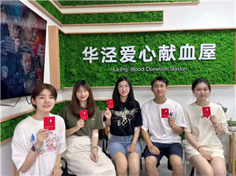
无偿献血是传递爱心、拯救生命的崇高社会公益事业。7月18日，师三实验学校组织青年教师开展了义务献血活动，老师们以实际行动助力无偿献血公益事业，为社会奉献一份爱心。
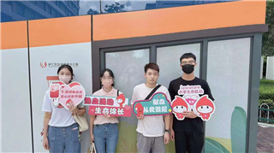
活动现场，在医护人员的引导下，老师们有序地进行登记、填表、体检、采样，认真听取医务人员讲解献血注意事项。每位教师在献血时脸上都洋溢着微笑，他们相互交流，都期待着自己的血液能够给一个又一个生命带来希望，能给一个又一个家庭带来曙光。医务人员主动与献血者交谈，让整个献血过程充满温情与舒适，让每位老师感受到爱与温暖。
“不啻微芒，造炬成阳。”一个人的力量是微小的，但是有了越来越多献血者的贡献与付出，滴滴鲜血汇聚在一起，便能够让生命之河川流不息。
︽︾︽︾︽︾︽︾︽︾︽︾︽︾︽︾︽︾︽︾︽︾︽︾︽︾︽︾︽︾︽︾︽︾︽︾︽︾︽︾︽︾︽︾︽
真情在挥洒，爱心在传承。师三实验学校每年组织教师参加义务献血活动。老师们积极响应、踊跃参与，以实际行动支持公益事业，力争多为社会担一份责任，为人民群众多献一份爱心，呼吁更多的人加入到无偿献血行列中来。

聚焦单元设计，落实核心素养，提升教学能力
——记新进教师和0-3岁职初期教师恳谈会
作者：朱佳辰
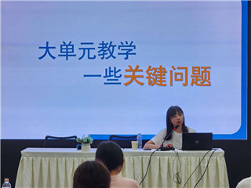
8月28日，师三实验学校在多媒体教师召开了新进教师和0-3岁职初教师恳谈会，会议主要围绕“聚焦单元设计，落实核心素养，提升教学能力”展开。全体新进教师、0-3岁职初教师参加了本次培训会，会议由教务副主任张舒老师主持。
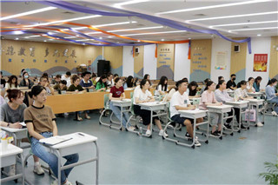
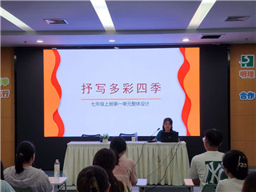
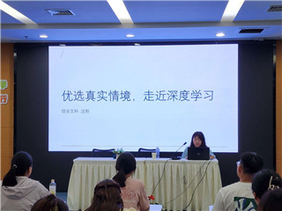
张老师从大单元教学一些关键问题入手，从“大单元教学不是什么”出发，解释大单元教学不是相对于教材单元而言容量更大一些的单元教学、不是以知识和技能学习为终点的单元教学、不是一定要突破学科范畴的融合性课程教学。张老师给出了四个关键词来讲解“大单元教学是什么”这一问题，突破教材的单元、跨单元、跨书册、跨媒介。张老师着重强调了情境任务。大单元的教学是要解决复杂问题，学生生活中遇到的所有的问题都是一个融合性的问题，这些都应当是在一个具体的真实地情境当中才能展现出来的，所以大单元教学非常强调要有一个“真实”的情境的任务的设计，让学生在这个情境当中展示出他在这个单元学习当中所学到的知识和技能。
沈阳老师以“优选真实情境，走近深度学习”为主题，结合具体课例讲述了她在进行跨学科教学设计时的思路。她围绕如下几个方面展开：优选真实情境，走近深度学习、创设认知冲突、激发有效学习、融合信息技。并结合跨学科备课组设计的“咖啡适宜的种植环境”一课为例具体展开讲述每一步的设计意图。

︽︾︽︾︽︾︽︾︽︾︽︾︽︾︽︾︽︾︽︾︽︾︽︾︽︾︽︾︽︾︽︾︽︾︽︾︽︾︽︾︽︾︽︾︽
吴顾君老师以“书写多彩四季”为主题，讲述了语文七年级上册第一单元整体设计的思路。首先，理清人文主题、理解单元导语、分析课文内容，随后针对学习目标设定一个核心任务，对照目标任务进行单元学程规划以及课段活动设计，课后综合采用的是协助评价量表的方法进行单元评价。最后进行了单元设计的反思，从中发现问题，修改不足之处，不断完善设计。
本次培训聚焦大单元教学，大单元教学能够满足不同学生素养发展的要求，是落实学科核心素养、实现学科育人的基本单位和重要路径。师三实验学校将继续通过主题性、系列化的教学规范化培训，规范职初期教师的教学行为，提升青年教师的专业水平和能力。

在时光里建构最好的自己
——2023学年第一学期职初教师师德教育开学第一课
作者：
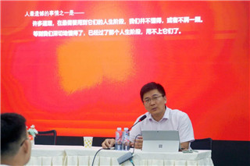
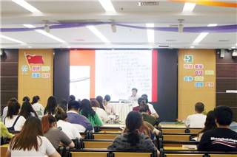
为贯彻我校“博雅教育、多元发展”的办学理念，强化师德师风第一标准，规范青年教师职业行为，2023年8月28日下午，师三实验学校邀请了中国浦东干部学院肖晋教授开展主题为“在时光里建构最好的自己”的新教师入职第一课。
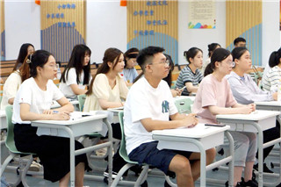
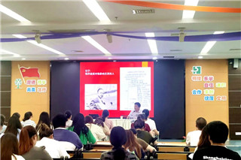
肖晋教授首先从“钱学森谈对他影响至深的人”这一话题入手，明确了教师职业的特殊性：教师影响人、塑造人的力量是无穷的。肖晋教授从自身的工作经历出发，告诉各位职初教师，相较于其它职业而言，教师是最有幸福感的职业之一，也是在工作中能够保持永远年轻态的职业之一。但是在教师的各类工作中“琐碎”是平时的常态，如何面对“琐碎”带给各位教师的影响，如何不被“琐碎”打败、涵养师德，是本次讲座中要解决的重要问题。
肖晋教授针对这个问题给出了自己的答案，想要不被“琐碎”打败，唯一的方法就是修炼自我，不断追求和建构更好的自己。想要做到这一点，肖晋教授给出了几条路
︽︾︽︾︽︾︽︾︽︾︽︾︽︾︽︾︽︾︽︾︽︾︽︾︽︾︽︾︽︾︽︾︽︾︽︾︽︾︽︾︽︾︽︾︽
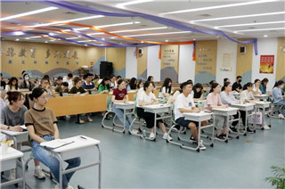
径。首先是要不断提升自我领导力，从“知识”、“能力”、“价值观”三方面入手进行提升，其中最重要的便是“价值观”，只有保持年轻的心性，不陷入事务主义和人生的庸碌主义，才能走得更远。其次是明确工作的四个层次，最为基础的是为生存而工作，稍高一级的是为名利而工作，再高一级的是为责任而工作，最高一级的是为价值意义而工作，肖晋教授提醒各位职初教师，要在解决现实生存的同时，寻求工作上的责任感与价值意义。最后是要明确做“人的工作”需要真理的力量、人格的力量和沟通的技巧，尊重人是教育人的前提。
在讲座的结尾，肖晋教授希望各位职初教师能够先修炼一颗精神充盈的心、再修炼一颗宽广的心，在有目标和奋进的路上不断提升自己，涵养师德。
教书育人，师德为先。通过此次“师德第一课”活动的开展，全体教师受到了一次心灵的洗涤，更加明确了作为一名教师的责任和义务。学校也将以此为契机，全力抓好师德师风建设，不断打造师德高尚、对标一流的教师队伍。

师三实验 第一六二期 每月通讯

